بسم الله الرحمن الرحیم

گزارش عملکرد ارائه خدمات دهان و دندان
دانشگاه علوم پزشکی و خدمات بهداشتی درمانی ایران
کانون بسیج جامعه پزشکی شبکه بهداشت بهارستان

عناوین اقدامات

- معاینه و اموزش بهداشت
- ترمیم دندان های شیری و دائمی
- فیشورسیلانت
  - عصب کشی دندان شیری(پالپوتومی)
  - کشیدن دندان شیری و دائمی
  - جرمگیری

گزارش تفصیلی و مصور اقدامات

خدمات دندانپزشکی ارائه شده

ردیف | عنوان خدمت | تعداد خدمت
1 | معاینه و آموزش بهداشت | 415
2 | ترمیم | 17
3 | خارج کردن دندان | 71
4 | جرمگیری | 5
5 | فیشورسیلانت | 4

تصاویرمربوط به یونیت سیار دندانپزشکی درمرکز قلعه میر
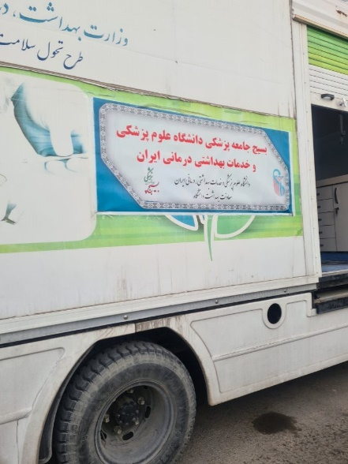

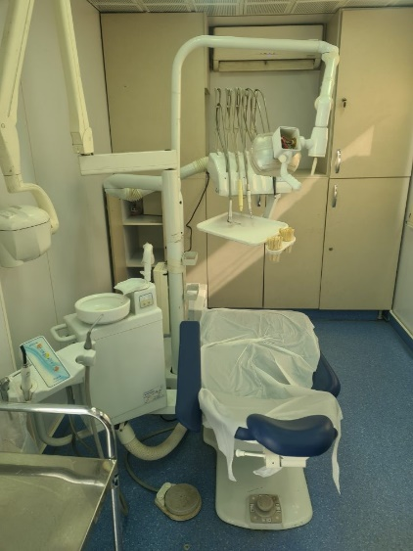
یونیت سیار دندانپزشکی"
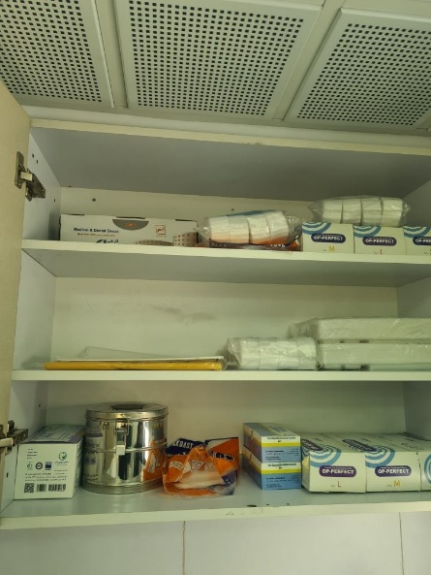
تجهیزات دندانپزشکی

"دستیار دندانپزشک درحال آماده سازی یونیت سیار"
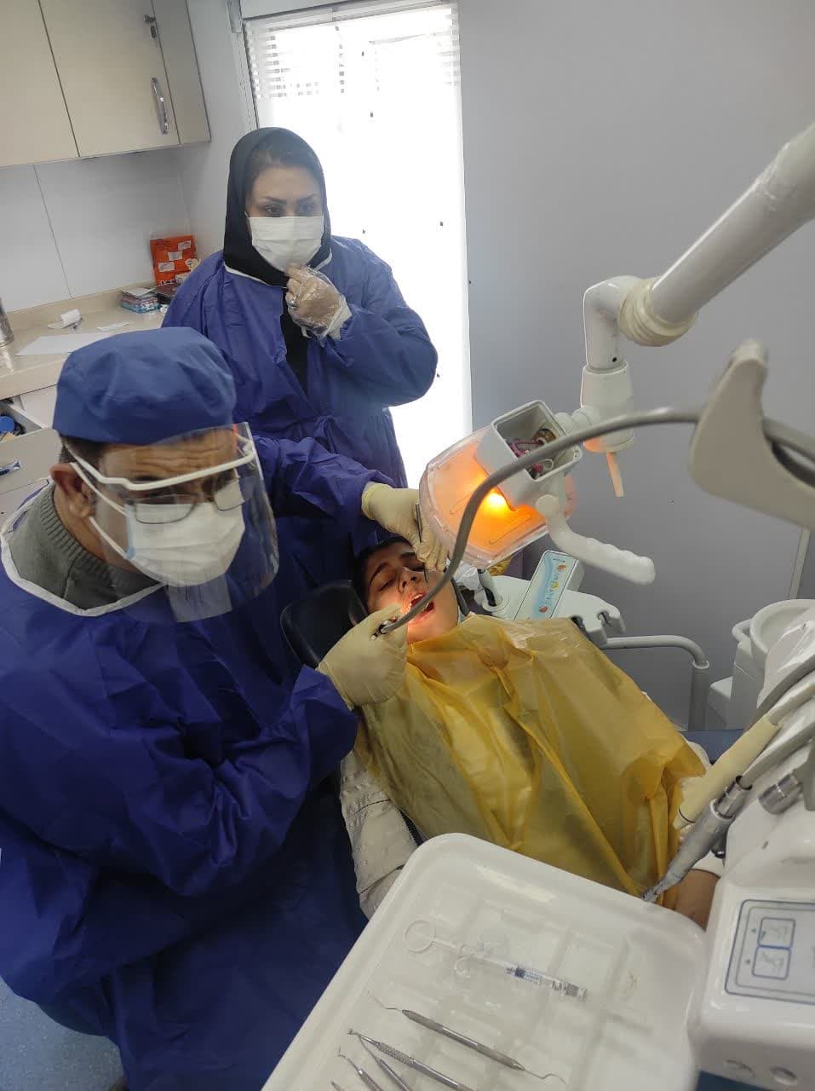
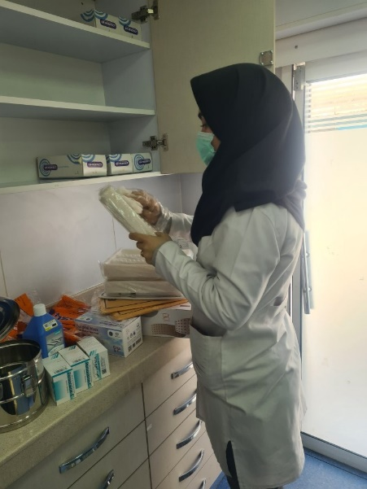

دندانپزشک در حال معالجه بیمار"
